编 号

密 级

阶段标记

页 数

**水位**

**自动监测系统**

**使用说明书**

编 写：

校 对：

审 核：

标 审：

批 准：

年 月 日

目 录

1 文档介绍 3

1.1 文档目的 3

1.2 读者对象 3

2 系统说明 3

2.1 系统概述 3

2.2 适用型号 3

3 系统功能和性能 3

3.1 系统组成及各组件简介 3

3.1.1 投入式水位渗压传感器 4

3.1.2 数据采集终端(4G DTU，型号SJGJ-4G01) 6

3.1.3 定制监测立杆（含设备箱） 1

3.1.4 供电系统（太阳能板及蓄电池） 2

3.1.5 避雷系统及辅材 3

3.2 水位数据推送云平台 3

3.2.1 数据处理系统简介 3

3.3 水位监测终端产品特点 4

4 前端安装指南 4

4.1 系统安装要求 4

4.2 预埋件安装 5

4.3 安装立杆并拧紧固定 5

4.4 防雷接地 5

4.5 避雷针安装 5

4.6 太阳能板安装 5

4.7 设备箱内部预安装 6

4.8 液位计安装 6

4.9 设备箱安装至立杆 6

4.10 前端系统安装完成示意图 7

5 系统使用指南 7

5.1 前端数据采集 8

5.2 通过4G传输原始数据 8

5.3 数据推送云平台 8

5.3.1 水位计终端数据格式 9

5.4 用户侧推送 9

6 注意事项 9

7 售后服务条款 10

7.1 保修 10

7.2 维修 10

7.3 返回 10

8 水位自动监测系统保修卡 11

# 文档介绍

## 文档目的

详细描述了水位自动监测系统的功能组成，对该系统的功能性能、接口结构、使用方法等方面作了全面说明，给客户使用提供引导。

## 读者对象

此文档为最终客户使用。

# 系统说明

## 系统概述

水位自动监测系统，通过入式液位变送器将输出的原始测量数据(液位深度)，通过4G无线公有网络，发送给水位数据推送云平台，由云平台完成液位深度数据处理并将测量结果推送至用户指定的网络接口，以获取液位数据。

## 适用型号

系统型号：ZWSWJC-T01

# 系统功能和性能

## 系统组成及各组件简介

水位自动监测系统，由两大部分组成：

A 前端设备部分：由投入式水位渗压传感器、数据采集终端(4G DTU，型号SJGJ-4G01)、监测立杆（含设备箱）、供电系统（太阳能板及蓄电池）及辅材组成。

B 水位数据推送云平台。

整体系统构成，如下图所示：

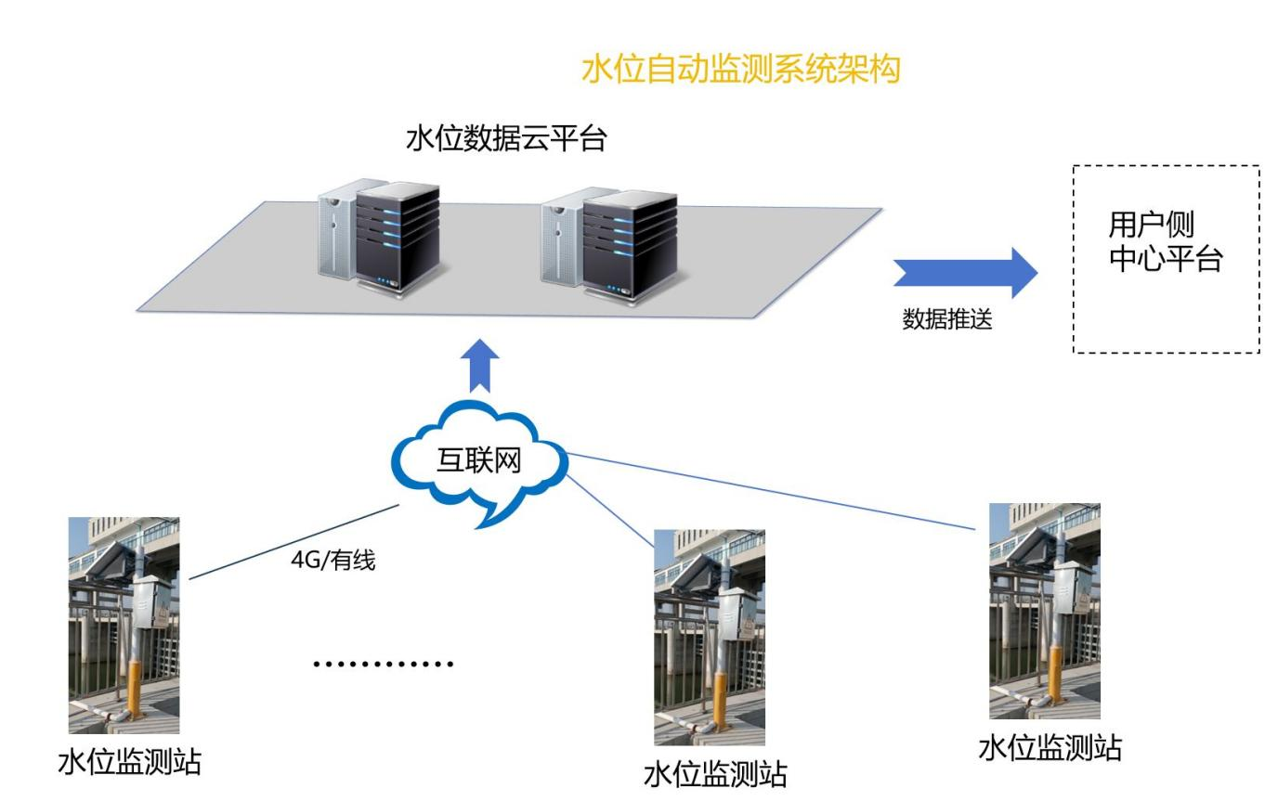

各组件简介如下：

### 投入式水位渗压传感器

投入式水位渗压传感器由全密封隔离膜充油液位传感器和仪表专用电路组成，具有测量精 度高、稳定性好、寿命长、安装方便等优点。采用独特的工艺密封结构形式，防渗漏性能好， 长期浸入液体中工作可靠。

根据被测液体的压强、密度、液位三者的数学模型关系，通过液位传感器把与液位深 度成正比的液深压力测量出来，经放大电路转化成标准4~20mA电流信号（或数字信号）。

仪表参数：

液位范围：0-30 米

精 度： 1mm

适用介质：水，油，酸，碱，盐

输 出：4-20mA 输出，RS485输出

环境温度：（-10～50）℃

介质温度：-30-80 度

零点温度系：0.03% 量程/度

防护等级：IP68

供电方式：12V~36V 之间 可定制 3.6-12V 物联网版本

螺纹链接：M20*1.5 G1/2 或定制的其他接头

温度范围：-35-75 度（高精度温度 15-25 度）

负载特性：R=50×（U-12）（Ω）U 为供电电压

接线说明(RS485 输出型)

RS485 输出型

|  |  |  |
| --- | --- | --- |
| 红线 | 24+ | （12-36）V |
| 蓝线 | 24- | （12-36）V |
| 黄线 | 485-A |  |
| 绿线 | 485-B |  |

注：485 输出型供电 10 秒内可以采集到稳定数据，电流 2 毫安。

底部安装示意图：

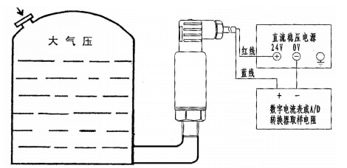

顶部安装示意图：

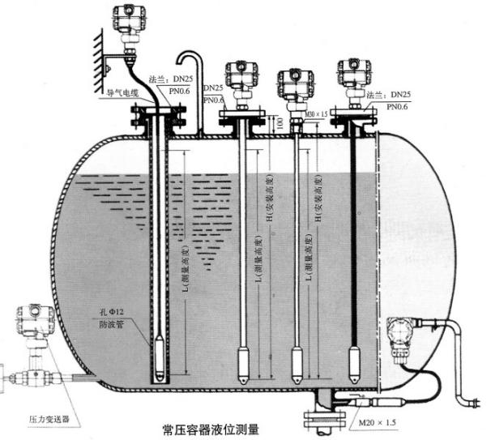

**仪表尺寸和形式**

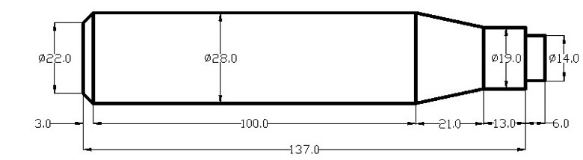

### 数据采集终端(4G DTU，型号SJGJ-4G01)

SJGJ-4G01 是推出的超小体积导轨式 DTU 系列，该系列产品具备高速率、低延迟、小体积、 使用简单等特点，并开创性的采用了芯片板载的设计方案。SJGJ-4G01 系列支持国内三大运营商 Cat-1 网络 接入，具有双卡单待功能，产品内置一张贴片卡（出厂免费赠送流量，可续费），外部预留 SIM 卡槽供用户 使用。

该 系 列 产 品 采 用 工 业 级 设 计 标 准 ， 支 持 宽 电 压 端 子 供 电 ， RS232/RS485 通 信 方 式 支 持 波 特 率 1200~230400bps，TTL 电平通信方式支持波特率 1200~921600bps；支持 FOTA 远程自升级及 FTP 他升级 协议。支持微信小程序进行参数配置，使用简单方便，适用性更强；产品自带导轨（C45 国标）卡扣，安装方 便快捷。

**表 4 产品基本参数**

|  |  |  |
| --- | --- | --- |
| 参 数 | | 描 述 |
| 基本参数 | 网络制式 | 支持移动、联通、电信 LTE Cat-1 |
| 电源 | 供电范围 5V~16V，推荐值 12V/1A |
| 功耗 | 平均功耗 0.8W,最大功耗 3.5W |
| 状态指示灯 | POW：红色 LED，供电后常亮，断电后熄灭 |
| WORK： 绿色 LED，软件正常启动，闪烁频率为 1Hz；  蓝牙连接后，闪烁频率提高至 10Hz；蓝牙断开后，恢复为 1Hz |
| NET：绿色 LED，正常联网后常亮，网络断开后熄灭 |
| LINKA：绿色 LED，SOCKET A 正常连接后常亮，SOCKET A 断开连接后熄灭；  蓝牙连接成功后，进行蓝牙数据交互时，闪烁频率为 1Hz |
| SIM/USIM 卡 | 卡 1：普通 SIM 卡（小卡），可插入到产品外置卡槽；  卡 2：产品内置贴片卡，出厂免费赠送流量，可续费。 |
| USB 接口 | 背面小标签下，排针式接口 |

|  |  |  |
| --- | --- | --- |
|  | UART 接口 | 支持 RS232、RS485、TTL 拔插端子接口，TTL 插针接口；  非 TTL 版本波特率 1200~230400 bps ，仅 TTL 版本可支持到 921600 bps |
| 天线接口 | SMA 外螺内孔 |
| 外形尺寸 | 尺寸(mm) | 标准品：92*24*22mm（长* 宽* 高，含端子）  插针核心板：74.5*20*18.5mm（长* 宽* 高，含插针） |
| 重量 (克) | <50g |
| 导轨标准 | C45 国标（35mm） |
| 温度范围 | 工作温度 | -25℃~ +75℃ |
| 扩展工作温度 | -35℃~ +85℃  注：当设备工作在扩展温度范围时，设备仍能保持正常工作状态，具备语音、短 信和数据传输等功能；不会出现不可恢复的故障；射频频谱、网络基本不受影响 仅个别指标如输出功率等参数值可能会超出 3GPP 标准的范围。当温度返回至 正常温度范围时，设备的各项指标仍符合 3GPP 标准。 |
| 存储温度 | -40℃~ +85℃ |
| 湿度范围 | 工作湿度 | 5%~95%（无凝露） |
| 技术规范 | TDD-LTE | 3GPP Release 13 CAT1 下行 7.5 Mbps，上行 1 Mbps |
| FDD-LTE | 3GPP Release 13 CAT1 下行 10 Mbps，上行 5 Mbps |
| 频 段 | TDD-LTE | Band 34/38/39/40/41 |
| FDD-LTE | Band 1/3/5/8 |
| 功率等级 | TDD-LTE  Band 34/38/39/40/41 | +23dBm(Power class 3) |
| FDD-LTE  Band 1/3/5/8 | +23dBm(Power class 3) |
| 软件功能 | 工作模式 | TCP/UDP 网络透传模式、HTTPD 模式、短信透传模式 |
| 设置指令 | AT+命令结构 |
| 网络协议 | TCP/UDP/DNS/FTP/HTTP |
| Socket 数量 | 4 |
| 用户配置 | 串口 AT 指令、网络 AT 指令、短信 AT 指令 |
| 特色功能 | FTP 他升级协议 | 支持 |
| 域名解析 DNS | 支持 |
| 心跳数据包 | 支持自定义心跳包/SN 心跳包/ICCID 心跳包/IMEI 心跳包/LBS |
| 注册包机制 | 支持自定义注册包/SN 注册包/ICCID 注册包/IMEI 注册包 |
| 套接字分发协议 | 支持 |
| FOTA 升级 | 支持 |
| Socket 备份 | 支持 |
| 基站定位 | 支持 |
| 安全机制、NTP 校时功能 | 支持 |
| 蓝牙连接 | 微信扫描产品上的二维码，进入我司的微信小程序即可通过蓝牙连接进行产品参  数设置、串口调试、一键检测等操作 |
| 双 SIM 卡切换 | 支持外置卡优先模式、双卡备份模式、单卡锁定模式 |

。

### 定制监测立杆（含设备箱）

观测立柱与液位计组合配套使用，可以为液位计提供支撑作用，将设备各组件置于更好的信号接收位置，提供稳定的监测环境；另外，监测立杆也可以更好的保护设备本身，在一定程度上，可以有效防止设备被盗或因为人为原因损坏。

设备箱起收纳及保护作用。

立杆技术参数

|  |  |
| --- | --- |
| 参数类别 | 参数指标 |
| 名称 | 观测立柱 |
| 型号 | ZW-LG01 |
| 材质 | 镀锌管 |
| 尺寸 | 3100mm（可按需定制） |
| 颜色 | 白色 |
| 工艺 | 满焊 |
| 喷涂工艺 | 高温喷塑 |

设备箱技术参数

|  |  |
| --- | --- |
| 参数类别 | 参数指标 |
| 名称 | 专用箱子（防水配电箱） |
| 型号 | ZW-BOX01 |
| 材质 | Q235工程级冷轧碳钢板 |
| 尺寸 | 宽300mm*高400mm*厚150mm（可按需定制） |
| 重量 | ≈1.8KG（跟随尺寸变动） |
| 颜色 | 白色（可按需定制） |
| 工艺 | 酸洗、硫化防锈处理 |
| 喷涂工艺 | 高压静电喷塑 |
| 可选配件 | 挂墙挂片、挂杆抱箍、膨胀螺栓 |

### 供电系统（太阳能板及蓄电池）

SJGJ-SUN02 太阳能组件用于液位计户外监测供电，与液位计各套装组合使用，其作用是将太阳能转化为电能，并将多余电能送往蓄电池中存储起来，在各种天气情况下为设备运行提供稳定电源。

SJGJ-SUN02 太阳能组件由太阳能光伏板、防水接线盒、三元锂电池、光伏智能控制器，抗风光伏板安装支架组合使用。

技术参数

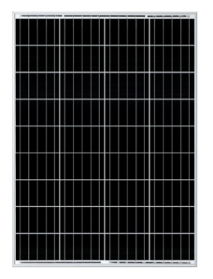100W光伏板

功率: 100W

开路电压: 22V±3%

短路电流: 5.85A±3%

工作电压: 18V±3%

工作电流: 5.45A±3%

功率容差: ±3%

材质: +A单晶硅

尺寸: 920*670 (mm)

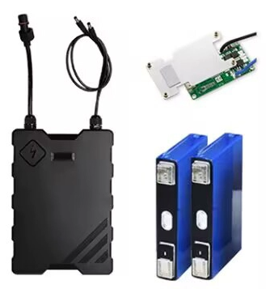三元锂电池

电压容量12V/20AH-60AH

充放电次数1500次以上

工作温度范围-40~80度

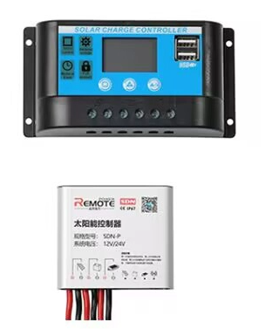

光伏智能控制器

充电电流电压12V/10A-50A

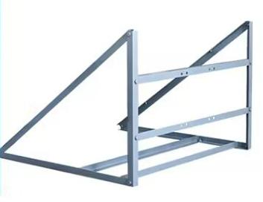

光伏板安装支架

烤漆工艺寿命更长

不同型号光伏板通用

三角结构，稳定性强

安装示意

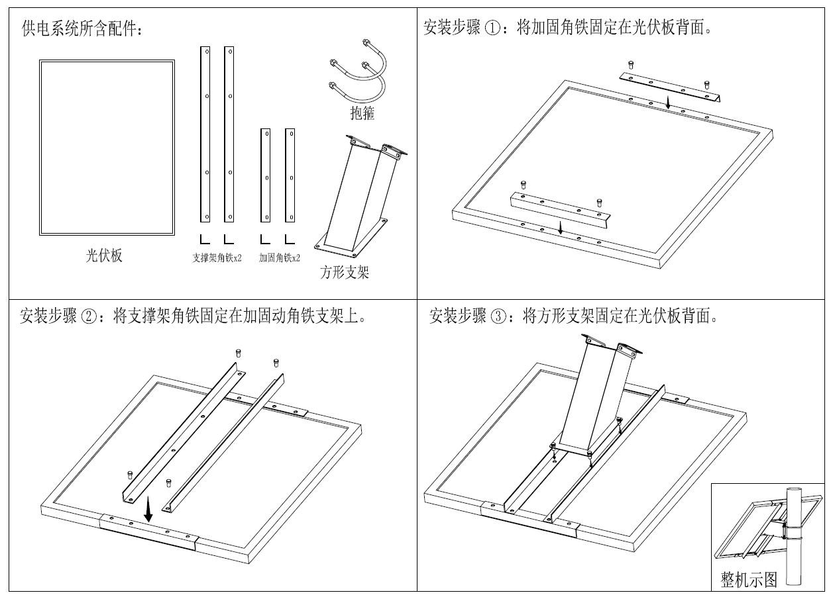

### 避雷系统及辅材

SJGJ-L1 避雷针的主要功能，是利用尖端放电现象，吸引雷电的放电通道，让雷电电流从避雷针流入地面，与液位计配套组合使用。由于液位计通常暴露在露天环境之下，在雷雨天气，容易因为电击导致设备故障或损毁。

通过安装SJGJ-L1 避雷针，在避雷针顶部感应大量电荷，在导体尖端聚集了大量电荷，吸引雷电的放电通道，通过尖端放电现象将雷电电流引导入地面，从而起到保护设备的作用，避免巨大的电流对设备造成破坏。

辅材包含物联网卡（一年流量），防水屏蔽电缆、膨胀螺栓等。

## 水位数据推送云平台

### 数据处理系统简介

水位数据数据处理系统是专门为水位自动监测系统开发的一款应用软件，该软件采用自有的数据处理算法，实现液位数据的实时数据处理和推送。同时还具有可视化、数据管理及分析等功能。

## 水位监测终端产品特点

水位自动监测终端采用分体式集成设计，集成液位计、通信、传感器数据采集发送模块；整机集成度高，便于野外安装调试，增强设备的防护性能。

1.核心科技，基于自主算法，大幅降低硬件成本和功耗，平均功耗不足2W。

2.云端推送，采用专用处理算法，精度高，监测运行稳定可靠，数据综合分析更广泛和全面。

3.长期稳定，满足中长期预警和短临预警的需求。

4.即装即用、智简运维，支持远程状态信息采集，开机自动连接解算服务，简化现场安装调试及维护工作。

# 前端安装指南

## 系统安装要求

1） 设备最好无遮挡的开阔区域，若有遮挡会导致天线接收效果降低，从而引起设备性能的下降。

2） 设备需要紧固安装，该类设备对物体外形的微小变化进行监测，因此安装要求较高，需要其能抵抗大风、大雨等恶劣天气而不出现安装引起的变形。

3） 应确保设备周边不存在大功率的微波发射天线、高压输电电缆以及电视发射塔的发射天线等电磁干扰源，干扰功率不应超过-90dBm。以周边没有大功率的发射设备，没有同频干扰或强电磁干扰为最佳安装位置。

4） 设备采用4G公网传输监测信号，安装前请确认安装区域的4G公网信号强度后，在行安装；一般情况下，需要客户实测安装区域的移动、联通、电信的信号强度，之后在购买和安装SIM卡，以确保设备能够运行良好。对4G信号较弱的地区，需要进行信号增强；对无4G信号的地区，可联系厂家，购买其它系列产品。

## 预埋件安装

将制作好的地笼放在待建点位，根据地笼尺寸制作模具，并使用木方或铁丝或扁铁固定。用于混凝土定型。制作模具前先确定馈线走线方向，将模具某一面裁出预留的馈线PVC出口，直径50cm。

浇筑混凝土。浇筑高度低于钢筋高度4-5cm。浇筑之前，将走线使用的PVC管（超出浇筑面10cm以上）固定在地笼里。

## 安装立杆并拧紧固定

安装前将馈线线缆从立杆穿过底座的预留口，方便后期走线。

安装强制对中器，并使用水平尺调平。

## 防雷接地

使用扁铁焊接接地口与现场避雷网，或使用黄绿接地线连接避雷网。

## 避雷针安装

1）避雷针整体高度=观测墩整体高度+观测墩到避雷针的距离。根据此公式决定避雷针底部钢管长度，并焊接牢固。

2）制作混凝土模具，尺寸为25cm*25cm*20cm。

3）将避雷针底部钢管同法兰盘焊接牢固，使用水平尺确保垂直。

## 太阳能板安装

1）将固定架安装于太阳能板上。

2）讲太阳能板安装至立杆上，根据实地情况，使光照能始终照射至太阳能板上。

详细安装流程参照3.1.4节。

## 设备箱内部预安装

1）将4G DTU主机安装至专用固定架上。

2）将固定好的主机安装至设备箱内部。

3）将电池安装至设备箱内部，注意各部件之间的接线及走线。

## 液位计安装

1） 变送器可垂直、倾斜或水平装在罐体、槽内，应注意不让泥沙埋没或堵塞膜片，探头定期清淤，以免进压口阻塞

2） 在介质波动较大的场合，应采取固定措施，如采用孔φ12的防波管；

3） 导气电缆除除作为电源和信号转换外，主要为引入大气补偿用，安装时注意不要挟持过紧，折弯过锐；

4） 壳体垂直安装在罐体上方或附近的支架上，应保证防晒透气，安装位置应便于接线与调校

参见3.1.1节。

## 设备箱安装至立杆

1）将设备箱固定至立杆。

2）将4G天线连接线通过设备箱走线孔接入设备箱内部并与4G DTU主机相连。4G天线主体(铜棒天线主体)放置于设备箱外围空旷处，并使用磁吸固定。

3）将4G DTU主机与液位计通过485接线相连。

4）整理各部件之间的接线及走线，并用扎带理线。

## 前端系统安装完成示意图

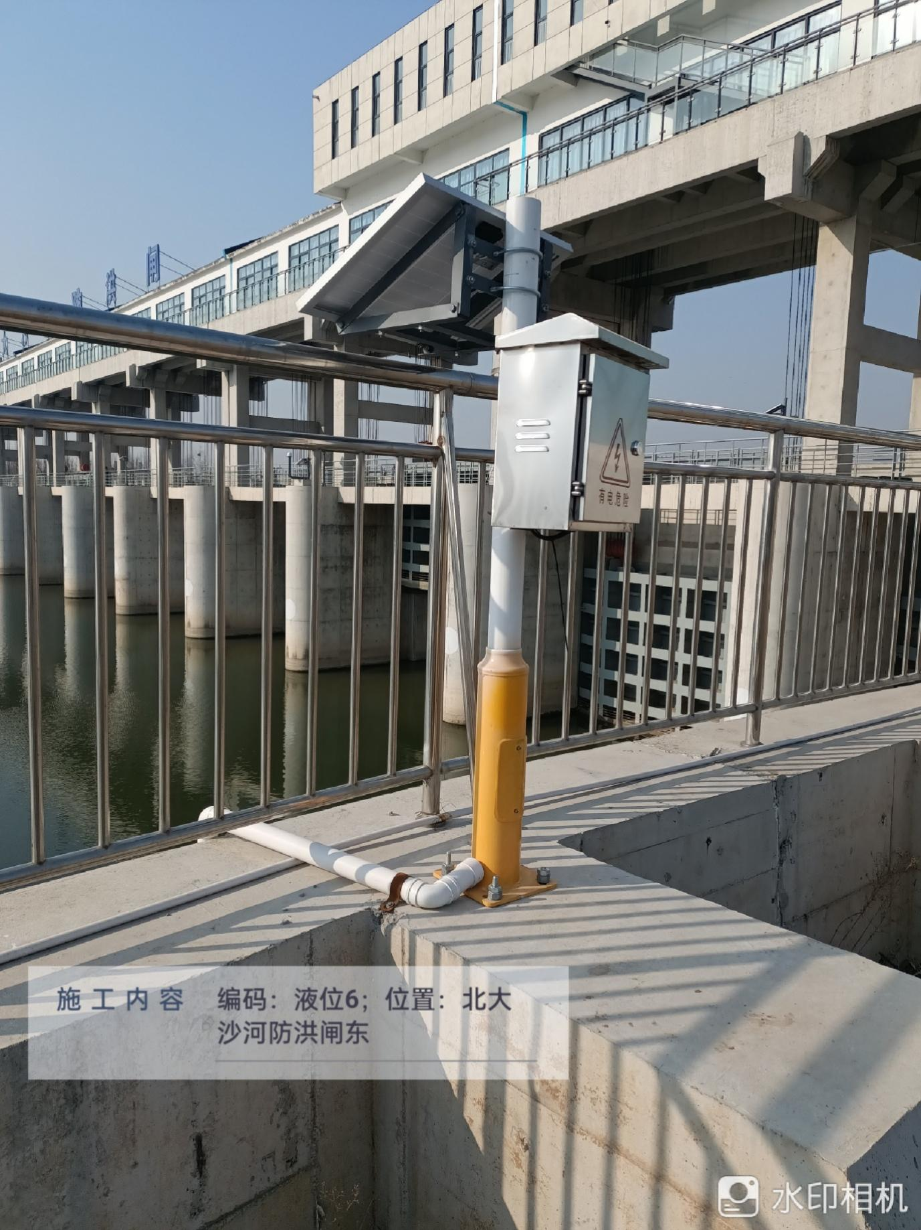

# 系统使用指南

感谢选择使用水位自动监测系统，以下简称系统。设备使用简单，只需以下几步，即可方便使用：

系统整体工作流程如下所示：

前端数据采集(定位信息)

数据通过4G送至解算云平台

数据推送云平台

推送至用户侧

## 前端数据采集

打开定位终端设备上的电源按钮，启动设备。

## 通过4G传输原始数据

观察设备4G指示灯，当4G指示灯快速闪烁时，表明设备4G联网已经正常，此时设备将通过4G网络的方式传输原始数据，同时，前端部分的设备均已正常工作。

## 数据推送云平台

通过入式液位变送器将输出的原始测量数据(液位深度)，通过4G无线公有网络，发送给水位数据云平台，由云平台完成液位深度数据处理并将测量结果推送至用户指定的网络接口，以获取液位数据。

以下是数据推送云平台数据接口同用户侧中心平台进行数据传输的协议格式，二进制格式中的数据部分统一采用BigEndian(高位在前)的方式。

常规情况下，数据推送云平台采用TCP数据推发方式为用户侧中心平台提供相应的数据，具体数据格式定义如下所示，数据推送云平台为TCP的发送端，用户侧中心平台作为TCP服务器接收数据。

推送频率一般为1次/1H

校验和可以不关注。

### 水位计终端数据格式

水位计终端采集数据并根据协议对数据内容进行封装，二进制格式， 数据内容整体说明见表 3；

|  |  |  |  |  |
| --- | --- | --- | --- | --- |
| 索引 | 含义 | 格式 | 备注 | 起始位置 |
| 1 | 协议头 | BD 62 | 2 字节 | 0- 1 |
| 2 | 设备 ID | 18855556666 | 11 字节，ASCII字符 | 2- 12 |
| 3 | 设备类型 | 0-255 | 固定为0x11， 1 字节 | 13 |
| 4 | 消息类型 | 0-255 | 保留，1 字节 | 14 |
| 5 | 数据长度 | 04 00 | 2 字节，(高位在前) | 15- 16 |
| 6 | 电量 | xx xx | 2 字节,(高位在前) | 17-18 |
| 7 | 信号质量 | Xx xx | 2 字节,(高位在前) | 19-20 |
| 7 | 校验和 | CK_A CK_B | 低八位，2 字节 | 21-22 |
| 8 | 空 | 00 | 1 字节 | 23 |
| 9 | 水位高度数据 | INT32 | 4字节，INT32数值(高位在前)，除以1000为最终使用的数值 | 24-27 |

表 3 水位终端数据封装协议

需要解析<2>设备ID，用于区分不同设备。

需要解析<9>水位高度数据。

## 用户侧推送

经推送平台处理完数据后，将推送至用户侧中心平台，用户侧中心平台以相应的格式及协议进行解析，数据解算结果供用户方使用和参考。

# 注意事项

1）电源额定电压为12V，建议使用本产品配套的适配器，以免造成设备损坏；

2）本产品为长时供电使用方式，尽量避免经常断电重启；

3）设备因外界环境或其它导致宕机的，应在断电情况下再进行检查；

# 售后服务条款

## 保修

1）货物发出一年内，如有经证实为产品材料或工艺缺陷而引起的故障，厂家将无偿维修或替换；

2）所有已维修或已替换的部件保修期为发出货物起90天；

3）所有部件在正常使用情况下保修期为自发货之日起1年；

4）由于人力不可抗拒原因(如战争、地震、雷击等)、使用不当、非正常操作、改造、正常磨损或事故引起的故障不在保修范围内；

5）厂家对由产品的特定使用或应用引起的损坏或损失不承担任何风险与责任；

6）厂家对与产品相关的基于违约、疏忽或侵权的赔偿不超过所售该产品的金额；

7）厂家对由于其他任何原因造成的特殊的突然的或延续的损坏不承担任何责任；

保修期内需要维修的货物，买方寄回维修时随货提供以下产品信息：

1、型号；

2、发货日期、订单号、销售订单号或厂家发票号；

3、详细故障现象；

如对不在以上保修条款内产品的维修有争议，请在退回时附上书面解释。

## 维修

对超过保修期的故障产品，我司实行有偿维修服务

## 返回

1）为加速返回货物的维修，请不要使用包裹邮寄，运费需自理。

2）在产品包退和包换期内，请妥善保管包装箱及附件。

# 水位自动监测系统保修卡

用户档案 年 月 日

|  |  |  |  |
| --- | --- | --- | --- |
| 用户姓名 |  | 联系电话 |  |
| 通信地址 |  | | |
| 购买详情(日期/地点) |  | | |
| 设备型号 |  | 出厂日期 |  |
| 销售单号 |  | | |

维修记录表

|  |  |  |  |  |
| --- | --- | --- | --- | --- |
| 日期 | 故障现象  (用户填写) | 故障原因  （厂方填写） | 签字 | 备注 |
|  |  |  |  |  |
|  |  |  |  |  |
|  |  |  |  |  |
|  |  |  |  |  |
|  |  |  |  |  |
|  |  |  |  |  |
|  |  |  |  |  |
|  |  |  |  |  |